Более 290 спортсменов приняли участие в «Вороновской лыжне»
16.01.2017
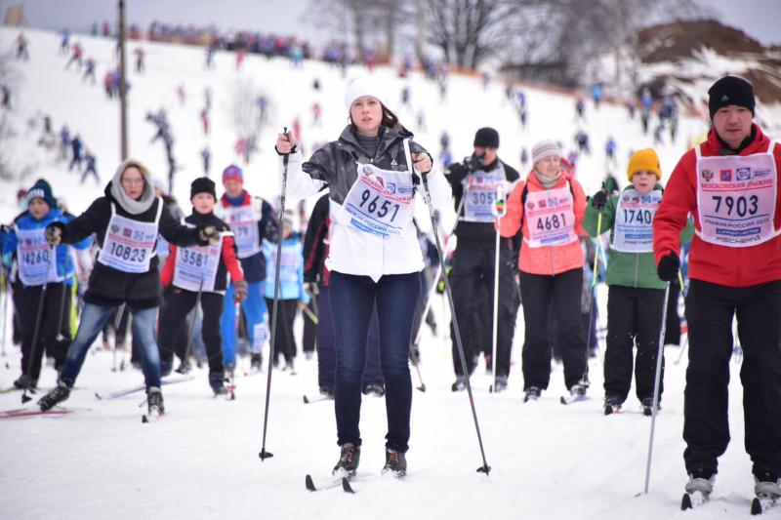

Более 290 спортсменов приняли участие в «Вороновской лыжне». Фото: архив

Завершился первый этап окружных соревнований по лыжным гонкам «Вороновская лыжня». Всего в турнире приняли участие 293 человека. В числе победителей оказались лыжники из Троицка и поселения Вороновское Виктория Оленева (База Лесная, 5 километров) и Ольга Степанова (Вороново, 5 километров).

– Соревнования проводились с целью определения сильнейших лыжников Новой Москвы, популяризации этого вида спорта и пропаганды здорового образа жизни. Победителей и призеров наградили грамотами и памятными медалями, – сообщили организаторы гонок.

В лыжне приняли участие спортсмены из поселений Вороновское, Внуковское, Щаповское, Десеновское, Краснопахорское, из городских округов Троицк и Щербинка, а также из Москвы и Московской области.

Адрес страницы: http://tinao.mos.ru/presscenter/news/detail/4688143.html
Префектура Троицкого и Новомосковского административных округов города Москвы

